Воспеваю то, что вечно ново,  И хотя совсем не гимн пою,  Но в душе родившееся слово  Обретает музыку свою… | Слово это сроду не обидит,  В нём сокрыто жизни существо,  В нём – исток всего,  Ему конца нет. Я произношу его: МАМА.
Звучит музыка.
Добрый день, говорим мы вам. Мы не случайно собрались сегодня в этот ноябрьский день. Ведь именно в ноябре мы отмечаем такой праздник, как День Матери. Приветствуем всех мам и бабушек, кто пришел на наш классный час, который мы посвятили самым добрым, самым чутким, самым нежным, заботливым, трудолюбивым, и, конечно же, самым красивым, нашим мамам и бабушкам.
Мама, мамочка. Сколько тепла таит это магическое слово, которое называет человека самого близкого, дорогого, единственного. Материнская любовь греет нас до старости. Мама учит нас быть мудрыми, дает советы, заботится о нас, передает свои песни, оберегает нас.
И сегодня, 25 ноября, мы хотим поздравить наших любящих мам, бабушек (мам наших мам) с Днем Матери. Пожелать вам добра, счастья, любви, терпенья, а главное, здоровья.

1 ребёнок.
На свете добрых слов живет немало,
Но всех добрее и важней одно:
Из двух слогов, простое слово «мама»
И нет на свете слов дороже, чем оно.

2 ребёнок.
Без сна ночей прошло немало
Забот, тревог, не перечесть.
Большой поклон вам всем родные мамы,
За то, что вы на свете есть.

3 ребёнок.
За доброту, за золотые руки,
За материнский ваш совет,
От всей души мы вам желаем
Здоровья, счастья, долгих лет.
Мама! Самое прекрасное слово на земле – мама. Это первое слово, которое произносит человек, и оно звучит на всех языках мира одинаково нежно. Это значит то, что все люди почитают и любят матерей.
Видите, ребята, какие замечательные у нас гости. К сожалению не все мамы и бабушки смогли прийти на наш праздник. А что если мы нарисуем коллективный портрет?
конкурс "Коллективный портрет"
На доске прикреплен лист ватмана. Каждый ученик выходит и рисует один элемент портрета. Число элементов равно количеству детей:

1 - овал лица  4 - юбка  7 - левая рука  10 - стопа правой ноги  13 - прическа  16 - нос  19 - рот  22 - кофта | 2 - шея  5 - правая рука  8 - кисть левой руки  11 - левая нога  14 - левый глаз  17 - левое ухо  20 - правая бровь  23 - узор на юбке | 3 - верхняя часть туловища  6 - кисть правой руки  9 - правая нога  12 - стопа правой ноги  15 - правый глаз  18 - правое ухо  21 - левая бровь  24 – узор на кофте
25 – цветок в руке 26 – второй цветок 27 – третий цветок
28 – заколка в волосах 29 – браслет на руке 30 – украшение на шее

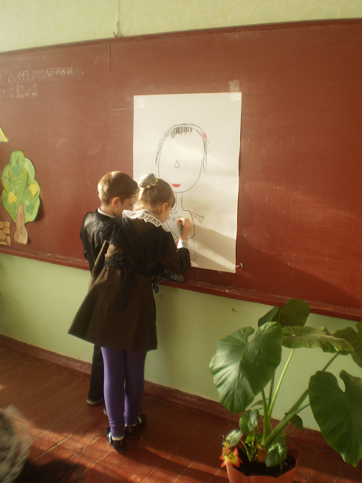

Мама, слово-то какое! Ласковое, родное! Мамы умеют все. В этом уверен каждый ребенок. Приглашаем трех мам.
конкурс «Мотальщицы»
Участницы ровненько накручивают под музыку ленточку на палочку
А сейчас Тернова Полина исполнит для всех мам и бабушек свою любимую песню «Мама»слова Ю.Энтина, музыка Ж.Буржоа.

конкурс «Чей круг соберется быстрее»
Дети под музыку веселятся, как только музыка прекращается, одна из мам собирает вокруг себя круг мальчиков, вторая – девочек.

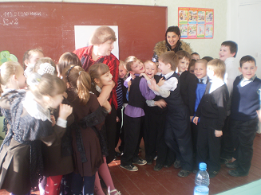

Игра “Мама”
Ведущий читает стихотворение, дети добавляют одно слово «мама»

Кто пришел ко мне с утра?
Кто сказал: «Вставать пора?»
МАМА

Кто косички мне заплел?
Целый дом один подмел?
МАМА
Завтрак кто с утра сварил?
Чаю в чашку кто налил?
МАМА

Кто ребячий любит смех?
Кто на свете лучше всех?
МАМА

Говорят у мамы руки не простые,
Говорят у мамы руки золотые…

конкурс «Модельер»
Мамы должны из платка, шарфика, бантов сделать наряд ребёнку.

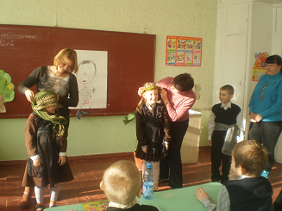

1 ребенок
А какой подарок маме
Мы подарим в мамин день?
Есть для этого немало
Фантастических идей…
2 ребенок
Ведь сюрприз готовить маме -
Это очень интересно!
Мы замесим тесто в ванне
Или выстираем кресло.
3 ребенок
Ну, а я в подарок маме
Разрисую шкаф цветами…
Хорошо б и потолок…
Жаль, что ростом невысок…
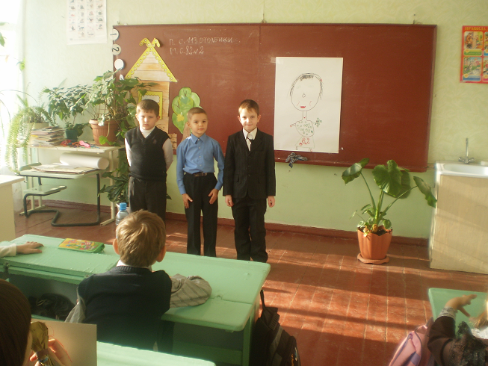

Наш классный час подошел к концу. Мы благодарим всех участников конкурсов за внимание к детям, за доставленное удовольствие и праздничное настроение. Спасибо за ваше доброе сердце, за желание побыть рядом с детьми, подарить им душевное тепло. Нам очень приятно было видеть добрые и нежные улыбки мамочек, счастливые глаза их детей. За ваше участие в нашем празднике и за то, что вы всегда с нами, за то, что вы самые, самые ребята своим мамам вручат сувениры - Птицу Счастья.
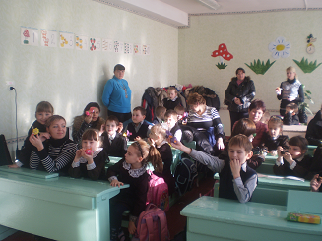
Тема: «О, как прекрасно это слово – мама!»
Цели:
1. . Воспитывать любовь, понимание самому близкому человеку – матери, правильное отношение к маме.
2. Развивать творческие способности, речь учащихся.
Оборудование:
Аудиозаписи песен о маме; выставка работ учащихся «Моя мама»; ватман, маркеры; три палочки с пришитыми к ним лентами, платки, шарфы, банты для конкурсов; сувениры «Птицы Счастья».
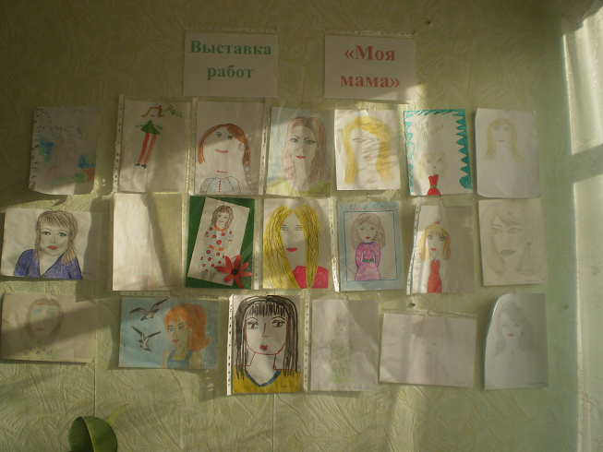

МОУ «Средняя общеобразовательная школа №14» им. А.М. Мамонова

Открытый классный час
«О, как прекрасно
это слово – мама!»

Учитель: Радаева И.А.

Старый Оскол 2010

